台北縣淡水鎮中泰國小八十八學年六年級下學期自然科第一次學習評量
姓名:__________ 座號:____ 得分:________

- 是非題：26分
- ( )色盲是因為個人沒有好好保養眼睛所形成的，可以找醫生冶好。
- ( )電動機是將電能轉換成動能，產生旋轉力量的機械。
- ( )舌頭捲曲代表顯性基因，所以舌頭會捲曲的父母，他們所生的子女的舌頭也一定會捲曲。
- ( )如果改變電流方向，則電磁鐵的磁極方向也會改變。
- ( )顯性基因固定用英文字母A來代表。
- ( )完全浸在油中的鋼棉，不易生鏽。
- ( )自然狀態下的空間有水分和空氣的存在，因此我們可以推測教室內的鐵製用具，放久了都會生鏽。
- ( )浸泡過酸性液體的鋼棉比較容易生鏽。
- ( )將鐵釘置於水中會生鏽，所以我們可以知道水中也有空氣。
- ( )製作電磁鐵，由軸心分別向兩側纏繞漆包線，若 右
側的漆包線是依順時針方向繞，則左側的也要依順
時針方向繞。
- ( )父母親都是耳垂分離時，所生的子女也一定都是耳垂分離。
- ( )俗語說：種瓜得瓜，種豆得豆。這說明了親代和遺傳的關係。
- ( )工具和車輛最簡單的防鏽方法是隨時隨地擦乾，保持乾燥。
- 選擇題：30分
- ( )由人體三項基因組合的遺傳輪，計算其共有號數的方法是?((1)3+3 (2)2+2+2 (3)1+2+3 (4)2X2X2)
2. ( ) 電動機中，做為整流器的是((1)漆包線圈(2)漆包線末端刮掉漆的部分(3)迴紋針(4)紅黑導線。
- ( )文富的基因型是aa，則文富所表現出的型態是((1)顯性(2)隱性(3)可能是顯性，也可能是隱性(4)無法確定)。
- ( )育源和育豪兄弟倆的特徵最可能((1)完全相同(2)完全不同(3)部份相同(4)以上皆非)。
- ( )以下那一種生物會有遺傳現象?((1)人類(2)水稻(3)細菌(4)以上都會)
- ( )鋼棉球生鏽會消耗空氣中的((1)二氧化碳(2)氫(3)氧(4)氮)。( )廚房裡的用具，一般都選用不易生鏽的，因廚房裡((1)溼度大(2)空氣多(3)溫度高(4)油湮多)。
- ( ) 迴紋針在電動機中的功能角色是((1)電樞(2)電刷
(3)整流器(4)電阻。
- ( ) 鐵在哪一種條件下，最不容易生鏽？① 高山上 ②
海邊 ③ 太空中 ④ 平地
9. ( )下列三個電動機，如果功能都正常，且其他條件都相同，則那個轉速最快？((1)線圈50圈，兩個電池(2)線圈100圈，一個電池(3)線圈100圈，兩個電池(4)無法判定)。
- ( )專門用來切那種東西的刀子比較不容易生鏽?( (1)
瘦肉(2)檸檬(3)肥肉(4)鮮魚)
- ( )張家兄弟倆的特徵最可能？((1)完全相同(2)部份相同(3)完全不同(4)以上皆非)。
- ( )若父親的基因型為AA，母親的基因型為Aa，則子女的基因型不可能是？((1)Aa(2)AA(3)aa(4)以上皆非)。
- ( )鐵生鏽的過程是一種？((1)氧化反應(2)催化作用(3)物理作用(4)溶合作用)。
- ( ) 如果將電動機中的兩個場磁鐵都調轉方向，則電
磁鐵會((1)改變旋轉方向(2)轉速加快(3)轉速不穩定(4)無法轉動)。
- ( ) 電動機中，和電刷接觸，導引電流進入電磁鐵線
圈的是哪一部分？((1)整流器(2)鐵釘(3)螺絲釘場
(4)磁鐵)。

- 做做看：44分
1、爸爸是捲髮，基因型是Aa，媽媽是直髮，基因型是aa，寫出基因型並回答問題：共5分
爸爸的基因 | A | a | （1）孩子是直髮的的機會是幾分之幾？  答：  （2）孩子是捲髮的機會是幾分之幾？  答：
孩子的基因 | A | a | （1）孩子是直髮的的機會是幾分之幾？  答：  （2）孩子是捲髮的機會是幾分之幾？  答：
媽媽的基因 | A | a | （1）孩子是直髮的的機會是幾分之幾？  答：  （2）孩子是捲髮的機會是幾分之幾？  答：
a | Aa |  | （1）孩子是直髮的的機會是幾分之幾？  答：  （2）孩子是捲髮的機會是幾分之幾？  答：
a |  |  | （1）孩子是直髮的的機會是幾分之幾？  答：  （2）孩子是捲髮的機會是幾分之幾？  答：

2、請回答下面的問題：共6分
A.小毛捲舌，耳垂分離，捲髮，拇指彎曲，他是（ ）號。
B.小美捲舌，耳垂緊連，直髮，拇指直，她是（ ）號。
C.大雄是七號，哪些是他的特徵？打勾：（ ）拇指彎。（ ）拇指直。（ ）耳垂緊連。（ ）直髮捲髮。

3.下列那些特徵可能會遺傳給子女？請在( )中打，共7分
( )1.身材的高矮胖瘦。
( )2.砂眼、蛀牙。
( )3.色盲。
( )4.直髮或捲髮。
( )5.單眼皮或雙眼皮。
( )6.膚色。
( )7.耳垂分離或緊連。

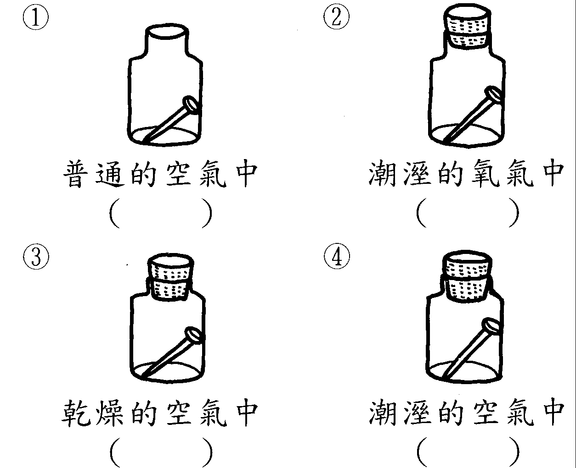4.下列那一瓶中的鐵釘生鏽最快?請依順序填入1到4。每格1分，共4分

5.自然教室裡的磁鐵生鏽的十分嚴重，請你替老師想出一些方法來，讓這些磁鐵不會再那麼容易生鏽? 共7分

6.寫出三項可使電動機轉速加快的方法。共9分

7.寫出兩項改變電動機方向的方法。共6分

